KT노동조합과 회사는 코로나19 장기화에 따른 안식년휴가 및 본인결혼 청원휴가 적기 미사용자 대상으로 2022년 12월 31일까지 사용 기한을 연장 시행하기로 협의했습니다(이후 추가연장 無)

□ 주요내용

○자기계발출장(舊 안식년휴가)
- 대상 : ’20.2월 ~ ’21.12월 기한 만기 직원
중 미사용 직원
- 연장 기한 : 2022년 12월 31일까지
※ 2022년부터는 자기계발출장(안식년휴가제도
폐지)으로만 사용가능

○청원휴가(본인결혼 限)
- 대상 : ’20.2월 ~’ 21.12월 결혼 직원 중
미사용 직원 및 ’22.1월~12월 결혼예정 직원
- 연장 기한 : 2022년 12월 31일까지

KT노동조합은 11월 18일(목) 중앙상무집행위원 들을 파견, 강남지방본부 인천지부, 호남지방 본 부 전북엑세스 운용센터지부에서 조합원들과 소 통간담회를 갖고 외선작업 등 현장 영업을 함께 하는 노동조합 ‘이동정책실’ 활동을 펼쳤다.

이는 조합원 의견수렴을 통해 애로사항을 청취 하고 조합간부가 조합원과 직접 현장활동을 수행 함으로써 향후 현장의 개선사항과 노동조합 추진 사업방향을 명확히 설정하기 위함이다.

한편 이동정책실 주요 활동목적은 ▲조합원 근무 환경에 대해 직접체험을 통한 고충파악 및 해소 ▲현장 업무환경 개선 및 정책마련 ▲노사합의 사항에 대한 이행여부 확인 ▲노동조합과 조합원 간 괴리감 불식 및 신뢰회복 등이다.

코로나19 관련 안식년 ∙ 본인결혼휴가
사용기한 연장안내
[제14 - 185호]
2021년 11월18일(목)
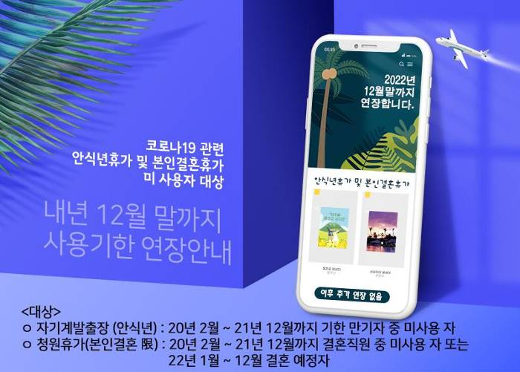
강남 및 호남 지역 이동정책실 운영
